

Presseinformation

Premiere: Erste Liebherr-Kompaktkrane mit Seilausschubtechnik ausgeliefert

⸺

Wasel und Felbermayr übernehmen erste Kompaktkrane mit Seilausschubtechnik

Ende 2020 erstmals präsentiert, wurden nun die ersten Geräte ausgeliefert

Seilausschub als neue Alternative für Kranbetreiber, die den Kompaktkran hauptsächlich in Hallen einsetzen

Im Dezember 2020 hat Liebherr erstmals den Kompaktkran LTC 1050-3.1 mit einer zweiten Auslegervariante vorgestellt. Seitdem können Kunden beim Ausleger für den kompakten 50-Tonner wahlweise zwischen der TELEMATIK- und der Seilausschubmechanik wählen. Damit rundet Liebherr das Angebot im Kompaktkransegment ab. Im Oktober wurden nun die ersten Geräte an den Kranverleiher Wasel in Deutschland und den Kranvermieter Felbermayr in Österreich übergeben.

Ehingen (Donau) (Deutschland), 18. November 2021 – Die Kranverleiher Felbermayr mit Sitz in Wels/Österreich und Wasel aus Bergheim bei Köln haben die ersten Liebherr-Kompaktkrane vom Typ LTC 1050-3.1 mit Seilausschubmechanik übernommen. Diese neue Auslegervariante für den 50-Tonnen-Kran wurde Ende 2020 vorgestellt und rundet das Segment von Liebherr im Kompaktkranbereich ab. Kunden können seitdem zwischen der kräftigen und langen TELEMATIK-Variante und der vertrauten und schnellen Seilausschubmechanik wählen.

Entwicklung begann auf der Bauma 2019

Auf der Bauma 2019 fanden die ersten Gespräche zwischen Matthias Wasel, Firma Wasel, Herrn Mag. Peter Stöttinger, Firma Felbermayr und Dr. Ulrich Hamme, Geschäftsführer Technik und Entwicklung bei Liebherr in Ehingen statt. Beide Kunden haben dabei ähnliche Anforderungen an Liebherr adressiert. „Der LTC 1050-3.1 ist ein guter Kompaktkran, der gerade bei Halleneinsätzen absolut überzeugt,“ berichtet Stöttinger. „Jedoch war für unsere Kranfahrer im Kompaktkransegment die TELEMATIK keine wirklich vertraute Technologie. Bei kleinen Kranen ist die Seilausschubmechanik seit Jahrzehnten in Gebrauch und weit verbreitet. Unsere Fahrer kennen diese gut und haben diese über viele Jahre zu schätzen gelernt.

„Zudem brauchen wir mit der TELEMATIK etwas länger zum Teleskopieren. Gerade bei Halleneinsätzen, wo oftmals die Produktion unterbrochen werden muss, zählt jede Minute. Hier ist schnelles Teleskopieren unter hohen Lasten Gold wert – daher haben wir Liebherr diese Erfahrungen auf der Bauma im direkten Gespräch mitgegeben“, erklärt Wasel.

Direkt nach der Bauma haben die Ehinger Konstrukteure mit der Entwicklung des Seilausschub-Auslegers für den bewährten LTC-Kompaktkran 1050-3.1 begonnen. „Wir freuen uns immer, wenn unsere Kunden mit wertvollen Einblicken und Wünschen auf uns zukommen. Sei es bei Kranspitzen, Technologien oder ganzen Auslegern. Das ist wieder ein sehr gutes Beispiel für unser Grundverständnis, gemeinsam und partnerschaftlich Entwicklungen voranzutreiben. Daher ist es für uns eine große Freude, nun auch die ersten Krane mit dieser Auslegertechnologie übergeben zu können“, berichtet Dr. Hamme.

Die Qual der Wahl

Der neue Ausleger mit Seilausschubmechanik ist 31 Meter lang und besteht aus dem Anlenkstück und 4 Teleskopteilen – und damit einem Teil weniger als der TELEMATIK-Ausleger. Die Teleskope werden über einen doppeltwirkenden, 2-stufigen Hydraulikzylinder aus- und eingefahren. Mit Stufe 1 wird das Teleskop 1 direkt ausgeschoben. Stufe 2 schiebt die Teleskopteile 2 bis 4 über einen 2-fach-Flaschenzug synchron aus. Auch beim neuen Ausleger sind hohe teleskopierbare Tragkräfte realisierbar, ein wichtiges Kriterium bei Halleneinsätzen. Dieser Ausleger bietet nun schnelles Teleskopieren mit vertrauter Technologie.

Der bereits seit Markteinführung des LTC 1050-3.1 verfügbare TELEMATIK-Ausleger bietet hohe Tragkräfte bei langen Auslegern und weiten Ausladungen. Aber auch bei kürzer teleskopierten Auslegern bringt die TELEMATIK höhere Tragkräfte, da die einzelnen Teleskope in beliebiger Reihenfolge und unabhängig voneinander ausgefahren werden können. „Heute hat der Kunde nun bei uns die Wahl zwischen dem kräftigen und langen TELEMATIK-Ausleger und der schnellen und vertrauten Seilausschubmechanik. Je nachdem, für welche Einsätze der Kompaktkran benötigt wird, ist die eine oder die andere Variante besser geeignet“, so Dr. Hamme.

Über die Liebherr-Werk Ehingen GmbH

Die Liebherr-Werk Ehingen GmbH ist einer der führenden Hersteller von Mobil- und Raupenkranen. Die Palette der Mobilkrane reicht vom 2-achsigen 35 Tonnen-Kran bis zum Schwerlastkran mit 1.200 Tonnen Traglast und 9-achsigem Fahrgestell. Die Gittermastkrane auf Mobil- oder Raupenfahrwerken erreichen Traglasten bis 3.000 Tonnen. Mit universellen Auslegersystemen und umfangreicher Zusatzausrüstung sind sie auf den Baustellen in der ganzen Welt im Einsatz. 3.500 Mitarbeiter sind am Standort in Ehingen beschäftigt. Ein umfassender, weltweiter Service garantiert eine hohe Verfügbarkeit der Mobil- und Raupenkrane. Im Jahr 2020 wurde ein Umsatz von 2,03 Milliarden Euro im Ehinger Liebherr-Werk erwirtschaftet.

Über die Firmengruppe Liebherr

Die Firmengruppe Liebherr ist ein familiengeführtes Technologieunternehmen mit breit diversifiziertem Produktprogramm. Das Unternehmen zählt zu den größten Baumaschinenherstellern der Welt, bietet aber auch auf vielen anderen Gebieten hochwertige, nutzenorientierte Produkte und Dienstleistungen an. Die Firmengruppe umfasst heute über 140 Gesellschaften auf allen Kontinenten, beschäftigt rund 48.000 Mitarbeiterinnen und Mitarbeiter und erwirtschaftete in 2020 einen konsolidierten Gesamtumsatz von über 10,3 Milliarden Euro. Seit seiner Gründung im Jahr 1949 im süddeutschen Kirchdorf an der Iller verfolgt Liebherr das Ziel, seine Kunden mit anspruchsvollen Lösungen zu überzeugen und zum technologischen Fortschritt beizutragen.

**Bilder**

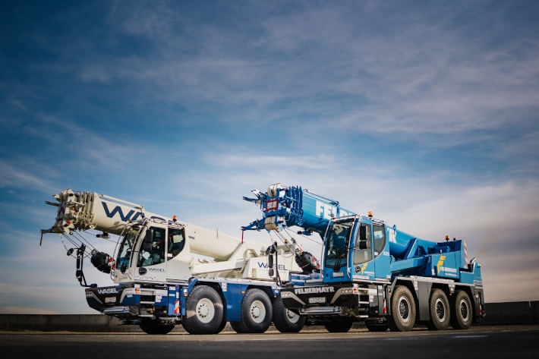

liebherr-ltc-rope-pull-wasel-felbermayr-1.jpg  
Die ersten LTC-Kompaktkrane mit Seilausschubmechanik werden ausgeliefert.

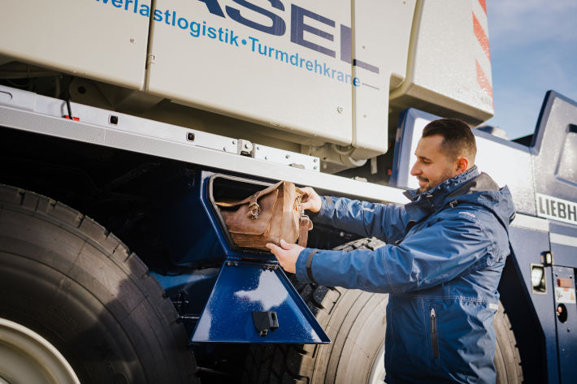

liebherr-ltc-rope-pull-wasel-felbermayr-2.jpg  
Neu mit mehr Platz: Das Seitenfach zwischen Achse 2 und 3 ist neu und bietet nun noch mehr Stauraum.

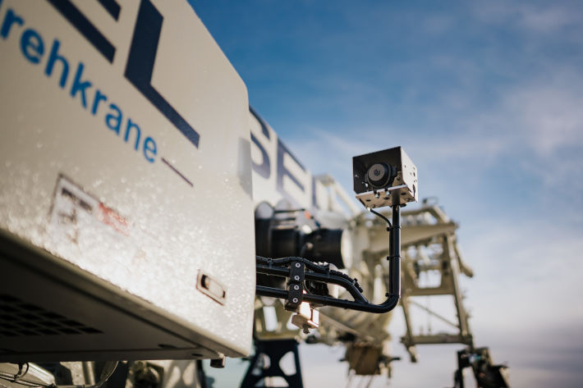

liebherr-ltc-rope-pull-wasel-felbermayr-3.jpg  
Ebenfalls neu: die Seitenkamera zur Beobachtung der rechten Fahrzeugseite, insb. bei heruntergewipptem Ausleger für die niedrigste Durchfahrtshöhe.

Ansprechpartner

Wolfgang Beringer  
Marketing and Communication  
Telefon: +49 7391/502 - 3663  
E-Mail: wolfgang.beringer@liebherr.com

Veröffentlicht von

Liebherr-Werk Ehingen GmbH   
Ehingen (Donau) / Deutschland  
www.liebherr.com